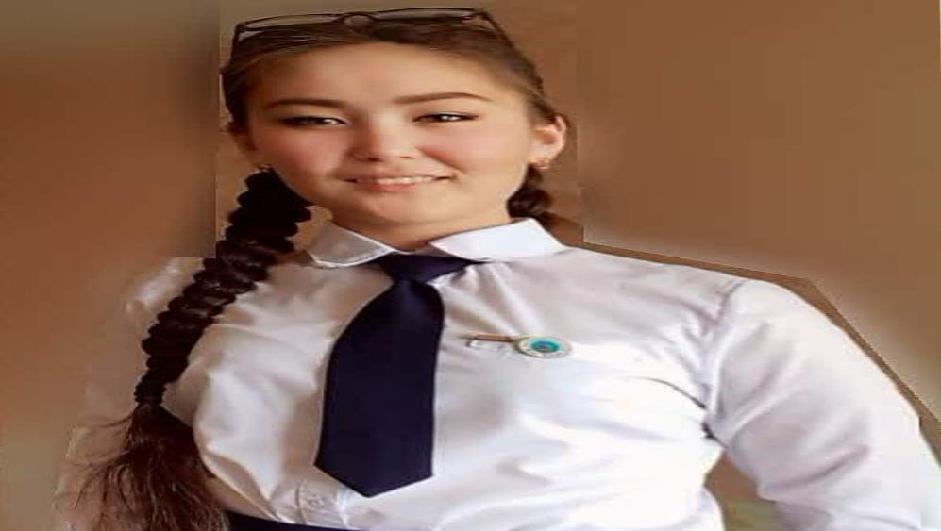**Поздравляем!**

**Пшенбаеву Дану**

**с победой на выборах президента школы.**

**С большим отрывом Дана**

**вышла вперед и набрала 131голос.**

***Я слышу и забываю.***

***Я вижу и запоминаю.***

***Я делаю и понимаю!***

***P.S Ребята, творите, дерзайте и любите свой дом, в котором мы живем!!!***